

**АДМИНИСТРАЦИЯ ГОРОДСКОГО ОКРУГА С ВНУТРИГОРОДСКИМ ДЕЛЕНИЕМ**

**«ГОРОД МАХАЧКАЛА»**

**Муниципальное бюджетное общеобразовательное учреждение «Специальная (коррекционная) общеобразовательная школа-интернат I вида».**

|  |
| --- |
| **Г. Махачкала, пгт. Ленинкент, Республика Дагестан, 367901, тел (8722) 51-02-42, e-mail:** [intgluch@yandex.ru](mailto:intgluch@yandex.ru)**, ОГРН 1070560002017, ИНН/КПП 0560034852/057301001, ОКПО 02094666** |

**Доклад**

**На тему:**

**«Оказание социально – педагогической поддержки и психологической помощи учащимся при организации учебно – воспитательного процесса»**

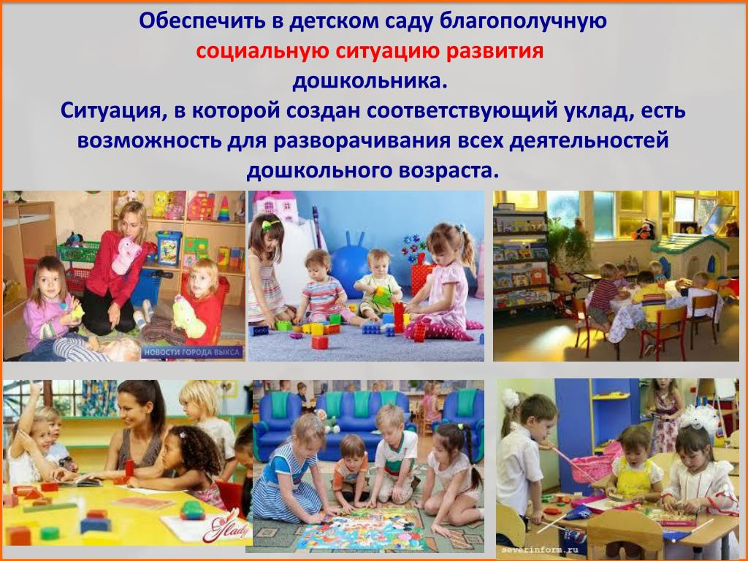

Подготовила:

Учитель начальных классов.

Магомедова К.Г

2023г.

**Оказание социально-психологической и педагогической помощи несовершеннолетним, имеющим отклонения в развитии или поведении либо проблемы в обучении.**  
С учащимися, состоящими на внутришкольном учете и учете в КДН по Володарскому району, ведется индивидуально-профилактическая работа, основными формами которой являются следующие:  
- посещения на дому с целью контроля над условиями их семейного воспитания, организацией свободного времени, занятостью в каникулярное время, подготовкой к урокам; (осуществляется классным руководителем)  
- посещение уроков с целью выяснения уровня подготовки учащихся к занятиям, оказание помощи в ликвидации пробелов в знаниях; (осуществляется классным руководителем, учителями – предметниками)  
- психолого-педагогическое консультирование родителей (по запросу), учителей-предметников с целью выработки единых подходов к воспитанию и обучению подростков;  
- индивидуальные профилактические беседы с подростками; (осуществляется классным руководителем, педагогом-психологом, социальным педагогом)  
- вовлечение подростков в секции, кружки.   
Ведётся учет пропущенных уроков, работа по ликвидации пропусков без уважительной причины, устранению пробелов в знаниях неуспевающих учащихся, правовое просвещение подростков и их родителей.

 **2. Выявление несовершеннолетних не посещающих или систематически пропускающих по неуважительным причинам занятия в школе.**  
- ежедневно проводится учет детей, не пришедших на учебные занятия с выяснением причин отсутствия ребенка в школе (классный руководитель, дежурный администратор)  
- поквартирные рейды классного руководителя, социального педагога с целью выявления социально-бытовых условий проживания несовершеннолетних детей, состоящих на учёте ВШК, ПДН. С сентября 20….. г. по февраль 20……. г. проведено 19 выходов в семьи.

Создан банк данных:

неблагополучных семей, семьи состоящие на учёте КДН - 1,

семьи « группы риска»-5,

малообеспеченные-27,

многодетные - 29,

матери-одиночки -3,  дети оставшиеся без попечения родителей, сирот-8.  
     
  
**3. Обеспечение организации в школе общедоступных спортивных секций, кружков, для привлечения к участию в них несовершеннолетних.**  
  
В школе организовано дополнительное образование детей. Всего действует 12 кружков и секций разной направленности – спортивные, интеллектуально-познавательные, художественно-эстетические. Ведём сотрудничество с МБОУДО Дом Детского Творчества, ФОК «Триумф» по Володарскому району.  
В школе создан  и действует Совет по профилактике правонарушений и безнадзорности среди несовершеннолетних учащихся. Заседания Совета проводятся ежемесячно.

Педагогом-психологом, социальным педагогом, совместно с классными руководителями проведены следующие мероприятия:

Родительские собрания на тему:

«Что такое адаптация и пути преодоления» - 1,5,10 классы.

«Особенности подросткового возраста» - 7 класс.

«режим дня в жизни школьника» - 4 «б» класс.

Беседы с учащимися, направленные на устранение предупреждения безопасности жизнедеятельности детей, предотвращение нарушений правопорядка:

«Курение и организм»;

«Последствия употребления спайсов , электронных сигарет».

На основании приказа Министерства образования, науки и молодёжной политике Нижегородской области от 22.10.2018 г № 2353 «О проведении социально–психологического тестирования лиц, обучающихся в общеобразовательных организациях и профессиональных общеобразовательных организациях, а также в образовательных организациях высшего образования», с целью формирования здорового образа жизни и профилактики незаконного потребления наркотических средств и психотропных веществ обучающимися, проводится социально-психологическое тестирование учащихся.

По итогам тестирования разрабатывается план работы по профилактике употребления ПАВ.

Категории семей, нуждающихся в оказании различных видов помощи находятся под контролем администрации школы, классных руководителей, социального педагога-педагога-психолога.

По выявленным проблемам, оказываем необходимую помощь:

- направляем родителей к социальному педагогу, педагогу-психологу в случае возникновения проблем в воспитании детей,

- оказываем содействие в направлении детей в санатории Нижегородской области «Салют», «Городецкий», «Социально- реабилитационный центр для несовершеннолетних «Чибис» Володарского района, оздоровительный лагерь «Энергетик».

